高二年级 地理第10课时《我国的行政区划1》学习指南
班级 姓名 时间：2020年2月
【学习目标】
（1）认识宪法规定的三级行政区划，理解现实发展情况
（2）用联系的方法识记省级行政区名称、相对位置、轮廓、省会和简称
【学法指导】
教学环节 | 教师活动 | 学生活动 | 设计意图
环节一  送家书，聚焦问题 | 1.呈现：四封家书的收信地址  2.设问  （1）哪些信可以直接而哪些信可以在研究后送达收信人或收信地？  （2）我国当前行政区划的等级是如何划分的？ | 思考，提出和聚焦问题 | 提出本单元教学核心问题，展开整个单元的问题探究和解决过程
环节二  查地图，认识政区 | 1.呈现：可以直接送达的两封家书（寿光县、安新县）、中国行政区划图  2.提问：根据信封判断我国行政区划的主要层级及各级的名称。  3.讲解：  我国行政区分为三级（板书）：  ①省（自治区、直辖市、特别行政区）。  实践中：自治州、盟、地级市  ②县（自治县、县级市、旗）  ③乡（民族乡、镇）三级。 | 思考、判断，静听讲解 | 认识宪法规定的三级行政区划，理解现实发展情况
环节三  巧联系，识记政区 | 1.提供：中国政区图、中国政区空白地图  2.提问：回答下列问题，并填写在空白图中  （1）说出我国省级行政区的数量  （2）根据方位说出各省级行政区的名称、简称、相互位置和省会  （3）发挥想象，说出与各省级行政区轮廓相似的事物  （4）指出长江、黄河、珠江、松花江流经的省级行政区；东部沿海的省级行政区；指出鄂豫皖、湘赣边等根据地的所在的大致区域  （5）指出40°N、北回归线、120°E、110°E穿过的省级行政区 | 读图，完成问题 | 用联系的方法识记省级行政区名称、相对位置、轮廓、省会和简称
环节四  多情境，迁移巩固 | （1）全体：根据汽车车牌、地方戏剧种等资料，判断其所属的省级行政区；根据你感兴趣的某一方面（如饮食、旅游、特长、地标性建筑等）绘制你关注的中国省级行政区特点图。  （2）培优：比较中美国情，试评我国三级行政区划及开展地级市实践的必要性。 | 回答问题 | 真实情境中迁移运用，深度思考

【学习任务】
一、送家书，聚焦问题
家书送达抵万金
①畅和园3号院 王桂芬奶奶 收（我认为您的豫剧唱得最好），2016年；
②渔阳郡路县 吴钧县尉 建元二年；
③山东省寿光县田柳镇中心小学 王文华老师 收 2000年；
④河北省保定市安新县芦庄乡防疫站 赵颛 收 2020年。

（1）哪些信可以直接而哪些信可以在研究后送达收信人或收信地？
（2）我国当前行政区划的等级是如何划分的？

二、查地图，认识政区
根据直接可送达的家书信封判断我国行政区划的主要层级及各级的名称。

三、巧联系，识记政区
（1）说出我国省级行政区的数量
（2）根据方位说出各省级行政区的名称、简称、相互位置和省会
（3）发挥想象，说出与各省级行政区轮廓相似的事物
（4）指出长江、黄河、珠江、松花江流经的省级行政区；东部沿海的省级行政区；指出鄂豫皖、湘赣边等根据地的所在的大致区域
（5）指出40°N、北回归线、120°E、110°E穿过的省级行政区
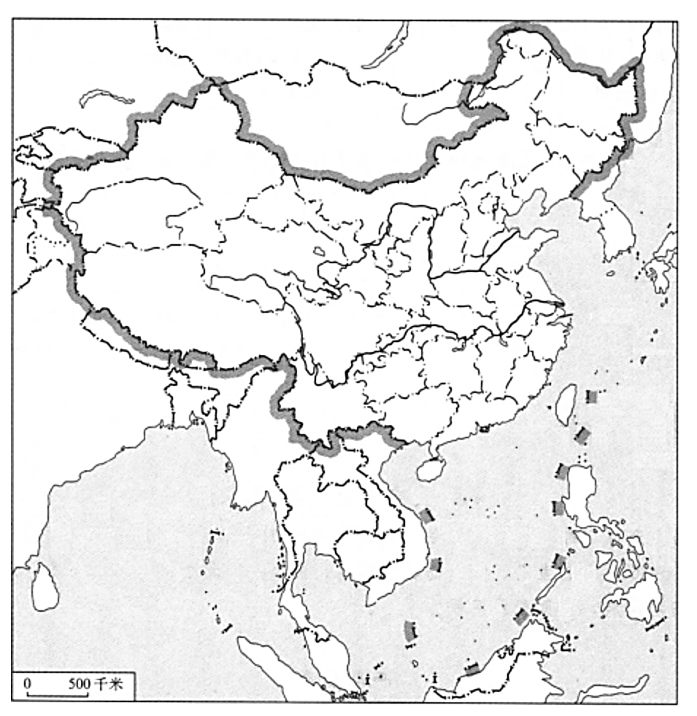

四、多情境，迁移巩固
1.绘制“吃货地图”
2.比较中美国情，试评我国三级行政区划及开展地级市实践的必要性。

【笔记】

